Vardø svømmeklubb inviterer til:

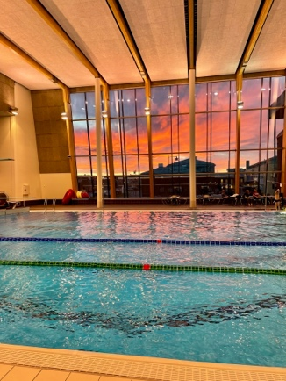
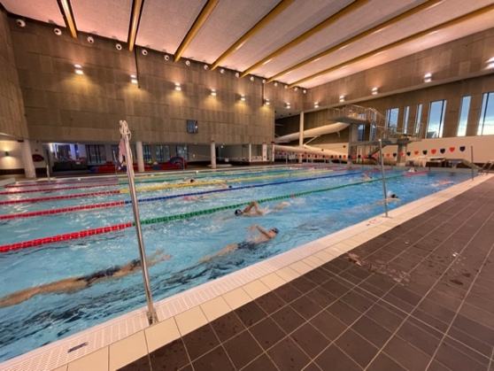

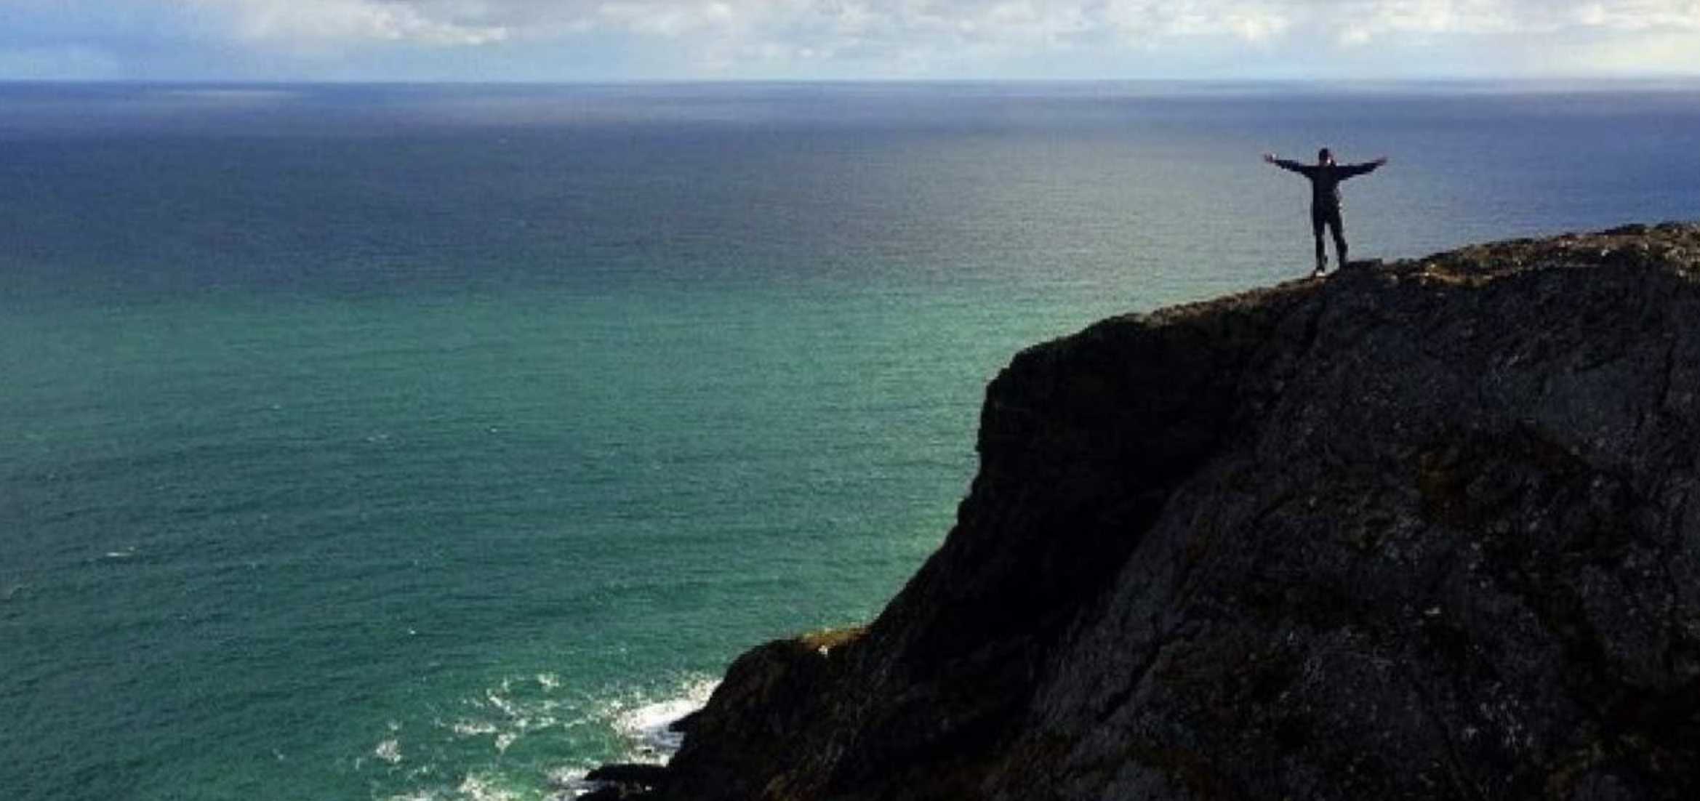

Østkapp 2026

21. - 22. februar

Vardø Svømmeklubb har med NSFs godkjenning gleden av å invitere til konkurransen Østkapp 2026 i svømming. Konkurransen er en kretskonkurranse og arrangeres i henhold til NSFs lover og regler. Konkurransen er åpent for svømmere født 2017 og eldre.
Det inviteres også til rekruttkonkurranse.

Bassenget:
Bassenget er 25m langt og har 6 baner. Kloret ferskvann med temperatur på ca. 27 grader. Elektronisk tidtaking med resultattavle og Livetiming.

Konkurransestart:
Lørdag den 21. februar 2026:
Formiddagskonkurransen starter kl. 10.00
Tidspunkt for start av rekruttkonkurranse og ettermiddagsøkt blir klart etter at alle påmeldinger er registrert og tidskjema er laget, og annonseres på lagledermøtet lørdag.

Søndag den 22.februar 2026:
Formiddagskonkurransen starter kl. 09.00
Tidspunkt for start av ettermiddagsøkt blir klart når alle påmeldinger er registrert og tidskjema er laget. Det blir og annonseres på lagledermøtet lørdag.

Innsvømming:
Lørdag kl. 08.30 og søndag kl. 07.30.
Ettermiddagsøkter: 1 time før konkurransestart.

Lagledermøte:
Kl. 08.30 lørdag.

Dommere:
Dommermøte lørdag kl. 09.00 og søndag kl. 08.00.
Det er ønskelig at deltakende lag stiller med dommere under svømmekonkurransen. Dommere tilbys gratis skoleovernatting. De som dømmer alle fire økter tilbys i tillegg kvelds fredag, frokost, middag og kvelds lørdag og frokost og lunsj søndag. Dommere bes kontakte konkurranseleder Elisabeth R. Trondsen Sørnes e-post: vardosvommeklubb@gmail.com mob: +47 936 62 676 (etter kl. 1600).

Sekretariat:
Sekretariat i svømmehallen vil være bemannet fra kl. 09.00 lørdag og fra kl. 08:00 søndag.

Påmelding:
Påmelding innen onsdag 11. februar 2025 kl. 23.59.
Påmelding gjøres via medley.no. Har du problemer med påmelding, ta kontakt med Dan Kjetil på 407 82 784 eller på e-post paamelding.vsk@gmail.com Svømmere som ikke har tid, stipuleres tid. ref. GE 19.1.5. Dette gjelder spesielt eldre svømmere som det ikke er ønskelig at svømmer i første heat.

Påmelding sendes via e-post til paamelding.vsk@gmail.com
Kontaktperson med telefonnummer oppgis.

Livetimingkode vil bli sendt når påmelding bekreftes.

Etteranmeldinger og strykninger:

Etteranmeldinger godtas mot dobbel startavgift.
Etteranmelding til lørdagens øvelser godtas inntil lagledermøtets start lørdag.
Etteranmeldinger til søndagens øvelser godtas i ledige baner inntil kl. 08.00 søndag morgen.
Det åpnes for strykninger i Livetiming når startlister legges ut. Strykninger kan også sendes på epost.
Strykninger under konkurransen gjøres på livetiming. Kode sendes når påmelding bekreftes og leveres ut på lagledermøtet eller henvendelse til sekretariatet.

E-postadresse for etteranmeldinger og strykninger: paamelding.vsk@gmail.com

Klasseinndeling:
Herrer/gutter senior og en klasse pr årsklasse for 2008 - 2017.
Damer/jenter senior og en klasse pr årsklasse for 2008 – 2017.

Startkontingent:
Rekrutter kr 100.- uansett antall starter.
Årsklasser 2016 og 2017 kr 100,- uansett antall starter.
Årsklasse 2015 og eldre kr 100,- pr start.
Lagstart kr 200,- pr start
Faktura sendes til klubbene i etterkant av konkurransen.

Premiering:
Det er deltakerpremie til deltakere årsklassene 2014-2017. Det er premiering for 1, 2 og 3 plass i årsklassene 2015 og eldre, i tillegg til 1/3 premiering.

Stafetter:
I stafettene konkurreres det i en felles klasse for jenter/damer, en felles klasse for gutter/herrer.
4 x 50 fri mix en felles klasse. Minimum 2 jenter på hvert lag (ikke 4 jenter). Dersom noen av lagene ikke har påmeldingstid henvises til GE19.1.5 for stipulering av tid.

Tidtaking:
Det er elektronisk tidtaking.
Etter konkurransen vil Vardø Svømmeklubb oversende resultatene til www.medley.no og det kan lastes ned UNI_R filer fra Livetiming, Østkapp konkurranse Vardø.

Kvalifiseringskrav:
Det er ingen kvalifiseringskrav til Østkapp-konkurransen Vardø. Det tas forbehold om heatbegrensing øvelse 400 m fri ved stor påmelding.
Heatbegrensingen gjelder ikke årsklassene 2014 – 2017.

Defilering:
Det blir defilering for dommere og approberte svømmere i svømmehallen før konkurransestart lørdag. Egen defilering for rekrutter før rekruttkonkurransen.

Innmarsj:
Det blir innmarsj for svømmerne i siste heat i hver øvelse.

Overnatting:
Vardø svømmeklubb tilbyr overnatting på Vardø Ungdomsskole for kr. 140 pr. person pr. natt. En leder over 18 år fra hver klubb må overnatte sammen
med svømmerne og ha ansvaret for disse. Gi beskjed om kontaktinformasjon til vedkommende ved påmelding.
Bestilling av overnatting sendes til: vardosvommeklubb@gmail.com

Alternativ overnatting:
Vardø hotell
Kaigata 8, 9950 Vardø +47 78 98 77 61 epost: post@vardohotel.no
Booking kan også gjøres på booking.com hotels.com og dekkes av deltakere/klubber i sin helhet.

Mat:
Vi kan tilby 6 måltider til kroner 800,- kr. per person inkl. overnatting;
Fredag: kveldsbuffet.
Lørdag: frokost, middag (taco) og kvelds.
Søndag: frokost og middag
Om noen ønsker kun middag på lørdag kan det kjøpes for kr 130,- pr pers
Bestilling av mat sendes til: vardosvommeklubb@gmail.com

Fotografering
Det er fotograferingsforbud i dusj og garderober under svømmekonkurransen.
NB: Under rekruttkonkurransen er det forbud mot fotografering og filming under hele konkurransen.

Spørsmål:
Konkurranseleder Elisabeth R. Trondsen Sørnes e-post: vardosvommeklubb@gmail.com mob: +47 936 626 76 (etter kl. 1600).

 | Øvelsesoppsett
 | Lørdag morgen |  | Søndag morgen
Øvelse nr: |  | Øvelse nr:
1 | 400 fri K | 18 | 200 fri K
2 | 400 fri H | 19 | 200 fri M
3 | 100 rygg K | 20 | 200 IM K
4 | 100 rygg H | 21 | 200 IM M
 | Kort pause 15 min | 22 | 100 bryst K
5 | 50 fri K | 23 | 100 bryst H
6 | 50 fri H | 24 | 50 rygg K
7 | 100 butterfly K | 25 | 50 rygg H
8 | 100 butterfly H
 | Kort pause 15 min
9 | 4*50 fri mix, 2 jenter og 2 gutter
 | Pause
 | Lørdag ettermiddag |  | Søndag ettermiddag
10 | 200 rygg H | 26 | 50 butterfly K
11 | 200 rygg K | 27 | 50 butterfly H
12 | 50 bryst H | 28 | 200 bryst K
13 | 50 bryst K | 29 | 200 bryst H
14 | 100 IM H | 30 | 100 fri K
15 | 100 IM K | 31 | 100 fri H
 | Kort pause 15 min |  | Kort pause 15 min
16 | 4*50 fri K | 32 | 4*50 LM K
17 | 4*50 fri H | 33 | 4*50 LM H

Øvelsesoppsett rekruttkonkurransen
Lørdag
kl. 11.30
Øvelse 1 25 m bryst mix
Øvelse 2 25 m rygg mix
Øvelse 3 50 m fri mix
Øvelse 4 50 m bryst mix
Øvelse 5 100 m fri mix
Øvelse 6 4x25 m fri mix

Søndag

Øvelse 7 25 m fri mix
Øvelse 8 25 m butterfly mix
Øvelse 9 50 m rygg mix
Øvelse 10 4x25 m fri mix

